протокол № 36/14

рассмотрения и оценки заявок на участие в запросе котировок
г. Рубцовск 08 августа 2014 года
1. Муниципальный заказчик:
Полное наименование: Муниципальное бюджетное учреждение «Лето» города Рубцовска Алтайского края.
Почтовый адрес: 658200, Алтайский край, г. Рубцовск, ул.Тракторная, 72
Адрес электронной почты: SummerLeto@mail.ru.
Контактный телефон: 8 (385572-12-47

2. Извещение о проведении запроса котировок было размещено на официальном сайте www.zakupki.gov.ru - извещение № 0117300085514000191 от 01.08.2014.

3. Существенными условиями муниципального контракта, который будет заключен с победителем в проведении запроса котировок, являются следующие:
3.1. Наименование, характеристики поставляемого товара: Поставка жарочного шкафа для МБУ «Лето» в соответствии с описанием объекта закупки .
3.2. Место поставки товара: Алтайский край, г. Рубцовск, ул.Тракторная, 72.
3.3. Сроки поставки товара: в течение 14 (четырнадцати) календарных дней с даты заключения муниципального контракта
3.4. Начальная (максимальная) цена контракта: 50 076 (пятьдесят тысяч семьдесят шесть) рублей 00 коп.

4. Состав комиссии по определению поставщика (подрядчика, исполнителя) при осуществлении закупок товаров, работ, услуг путем запроса котировок по направлению «Образование города» определен постановлением Администрации города Рубцовска Алтайского края от 28.05.2014 № 2265 «Об организации работы по определению поставщика (подрядчика, исполнителя) при осуществлении закупок товаров, работ, услуг для обеспечения муниципальных нужд в городе Рубцовске». В состав комиссии входит 6 человек. На заседании комиссии присутствовали 5 чел. Кворум имеется. Комиссия правомочна. На период отпуска Кидаковой И.М. обязанности секретаря комиссии исполняет Каширина Т.Ю.

5. Процедура вскрытия конвертов с заявками на участие в запросе котировок и открытия доступа к поданным в форме электронных документов заявкам на участие в запросе котировок, а также рассмотрение и оценка таких заявок, проведена 08.08.2014 в 10 час. 00 мин. по адресу: Алтайский край, город Рубцовск, пр-т. Ленина, 130, Администрация города Рубцовска, малый зал.

6. До процедуры вскрытия конвертов с заявками на участие в запросе котировок и открытия доступа к поданным в форме электронных документов заявкам на участие в запросе котировок поступило 2 (две) заявки, как это зафиксировано в Журнале регистрации поступления заявок в порядке их поступления (Приложение № 1 к настоящему протоколу, являющееся неотъемлемой частью данного протокола), следующих участников закупки:

Порядковый номер заявки | Наименование (для юридического лица), фамилия, имя, отчество (для физического лица) участника запроса котировок | Почтовый адрес | Цена товара, работы или услуги, указанная в заявке (руб.)
1 | ООО «ТоргТехника»  ИНН2225097130  КПП 222401001  Конт.лицо: Гузов Сергей Викторович  Тел.89059888302 | 656023, Алтайский край,  г.Барнаул,  пр.Космонавтов, 15 | 50 000,00
2 | ООО «Алтайторгтехника»  ИНН 2224078198  КПП 222401001  Конт.лицо: Егоров Андрей Павлович  Тел.89039901042 | 656023, Алтайский край,  г.Барнаул,  пр.Космонавтов, 15 | 48 000,00

7. Котировочная комиссия рассмотрела заявки на участие в запросе котировок на соответствие требованиям, установленным в извещении о проведении запроса котировок, оценила их и приняла на основании полученных результатов следующее решение:

7.1. Признать соответствующими требованиям, установленным в извещении о проведении запроса котировок, заявки на участие в запросе котировок следующих участников закупки: ООО «ТоргТехника», ООО «Алтайторгтехника».

7.2. Предложение о наиболее низкой цене товаров, работ, услуг составило:
48 000 (сорок восемь тысяч) рублей 00 копеек.

7.3. Признать победителем в проведении запроса котировок следующего участника закупки: ООО «Алтайторгтехника», 656023, Алтайский край, г.Барнаул, пр.Космонавтов, 15.
Цена муниципального контракта: 48 000 (сорок восемь тысяч) рублей 00 копеек.

7.4. Сведения об участнике запроса котировок, предложившем в заявке на участие в запросе котировок цену контракта такую же, как и победитель запроса котировок, или об участнике запроса котировок, предложение о цене контракта которого содержит лучшие условия по цене контракта, следующие после предложенных победителем запроса котировок условий: ООО «ТоргТехника», 656023, Алтайский край, г.Барнаул, пр.Космонавтов, 15.
Цена муниципального контракта: 50 000 (пятьдесят тысяч) рублей 00 копеек.

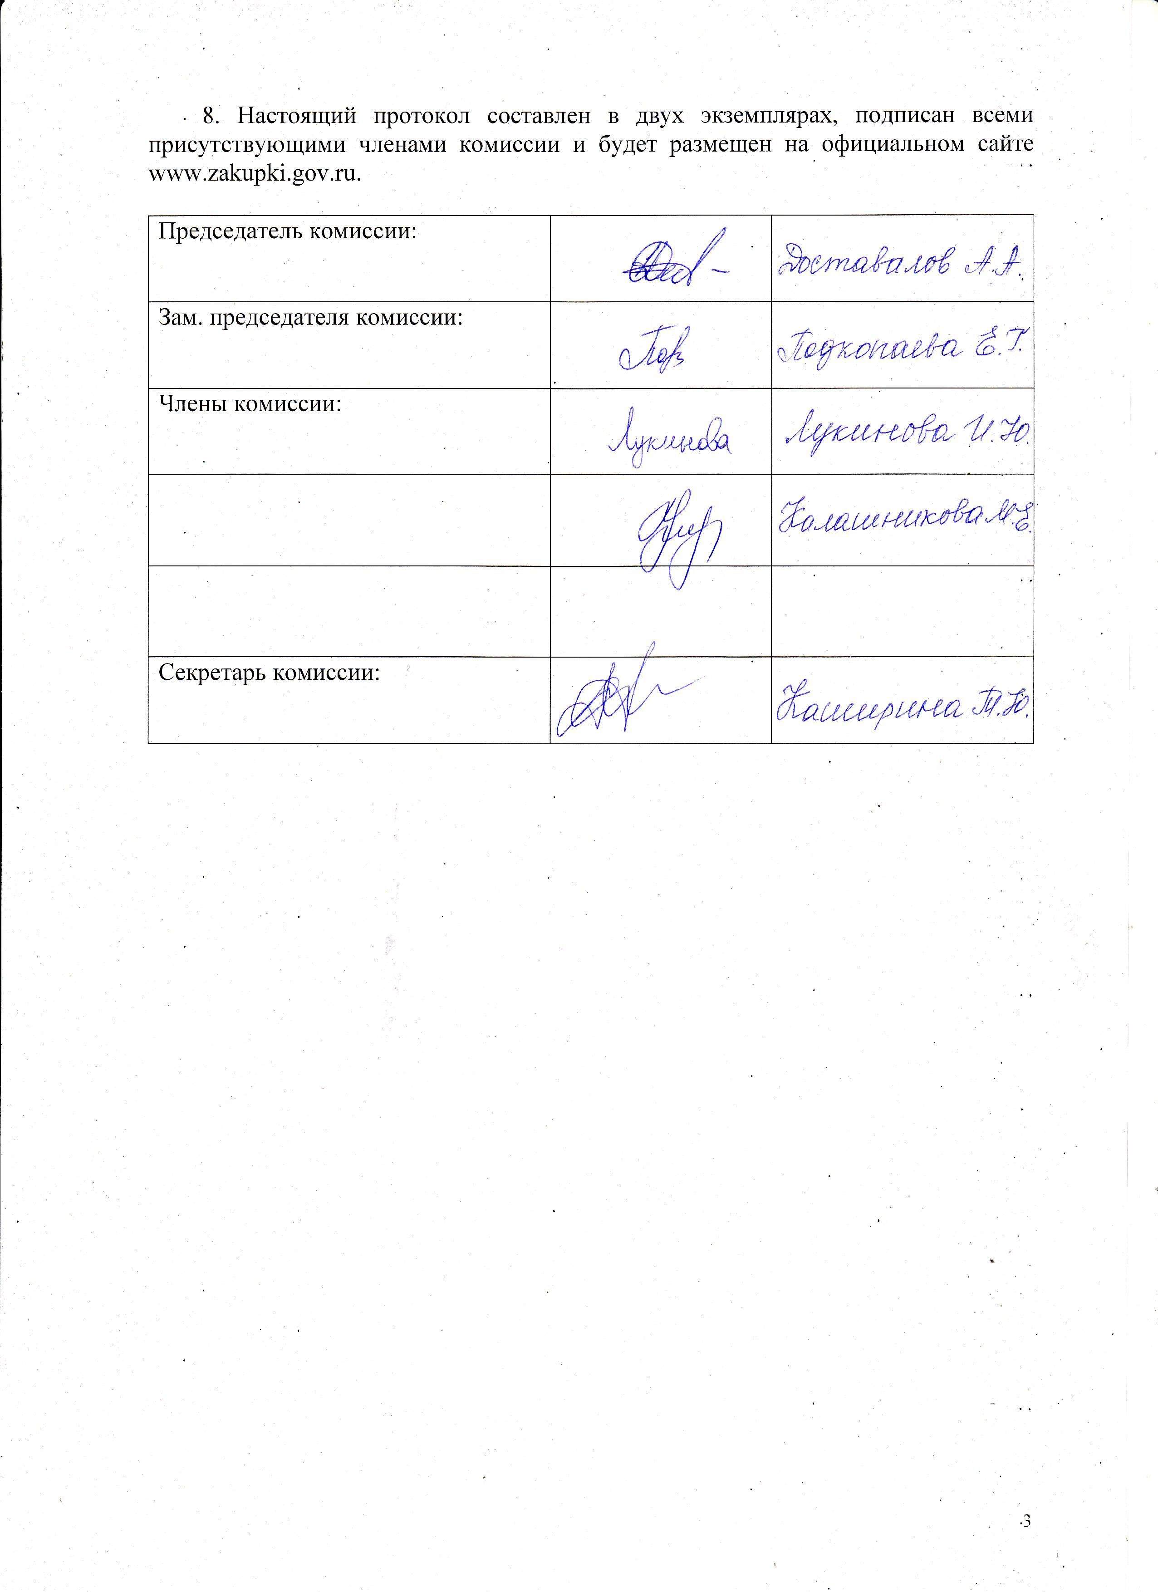

Приложение № 1
к протоколу рассмотрения и
оценки заявок на участие в запросе котировок от 08.08.2014 № 36/14

ЖУРНАЛ РЕГИСТРАЦИИ
поступления заявок для участия в запросе котировок
на поставку жарочного шкафа для МБУ «Лето»

№ п/п | Дата поступления котировочной заявки | Время поступления | Регистрационный номер | Форма подачи заявки
1 | 06.08.2014 | 10 час. 38 мин. | 1 | бумажный носитель
2 | 06.08.2014 | 10 час. 39 мин. | 2 | бумажный носитель

